Тойлыева Э.С.
ФГБОУ ВО «Новосибирский государственный педагогический университет»,
г. Новосибирск
ellinatoylyeva@gmail.com

Формирование пространственного мышления учащихся среднего общего образования средствами виртуальной лаборатории «Стереометрия» образовательной платформы «1С:Урок»
Toylyeva E.S.
Novosibirsk State Pedagogical University, Novosibirsk
Developing spatial reasoning in high school using 1C:Lesson Stereometry virtual lab
Аннотация
Рассматривается использование виртуальной лаборатории «Стереометрия» образовательной платформы «1С:Урок» для формирования пространственного мышления обучающихся среднего общего образования.
Abstract
The article examines the uses of the Stereometry virtual laboratory based on the 1C:Lesson educational platform for developing spatial reasoning during the high-school studies of solid geometry.
Ключевые слова: образование, пространственный, мышление, стереометрия
Keywords: education, spatial reasoning, solid geometry
В основной школе при изучении геометрии школьники оперируют двумерными объектами, т. е. на начало среднего общего образования у них сформированы представления о плоских фигурах. В связи с этим на начальном этапе изучения стереометрии у обучающихся возникают определенные трудности как в изображении, так и в восприятии стереометрических объектов. Кроме того, современный школьник достаточно хорошо владеет компьютерными программами, средствами которых можно получить чертеж к задаче, визуализировать проблему. Следовательно, повышение качества геометрической подготовки школьников вполне уместно средствами таких программ.
На образовательной платформе «1С:Урок» в виртуальной лаборатории «Стереометрия» представлены:
- Три вида пространственных фигур. Проволочные головоломки позволяют школьнику сравнивать проекции и искать, где какое ребро скрыто. У него формируется четкий внутренний «скелет» многогранника, он начинает понимать, что происходит за видимыми гранями. Особенно важно это понимание при построении: сечений; угла между наклонной и плоскостью; перпендикуляра от точки к плоскости и т. д.
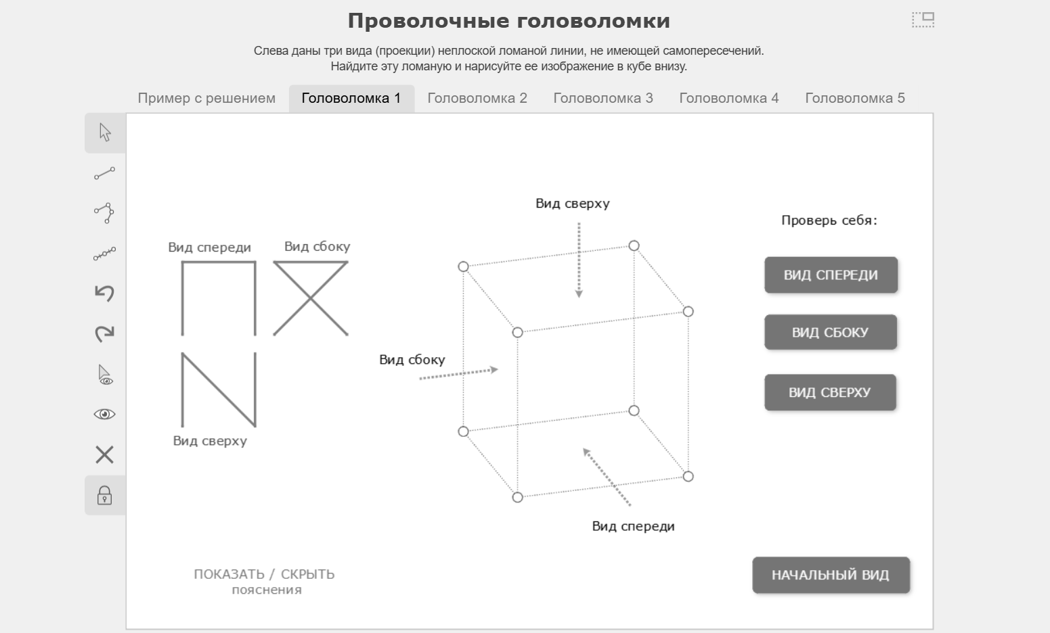
Рис. 1. Проволочная головоломка

- Сечения многогранников. В данном разделе присутствуют:
- пошаговые, интерактивные разборы построений сечения многогранников. Важны данные разборы, когда мы учим строить точки пересечения секущей плоскости с ребрами многогранника, след плоскости и т. д.;
- интерактивные задания на построение сечений по различным элементам (трем точкам, по прямой и точке, следу и точке). При возникновении трудностей есть возможность посмотреть пошаговое решение.
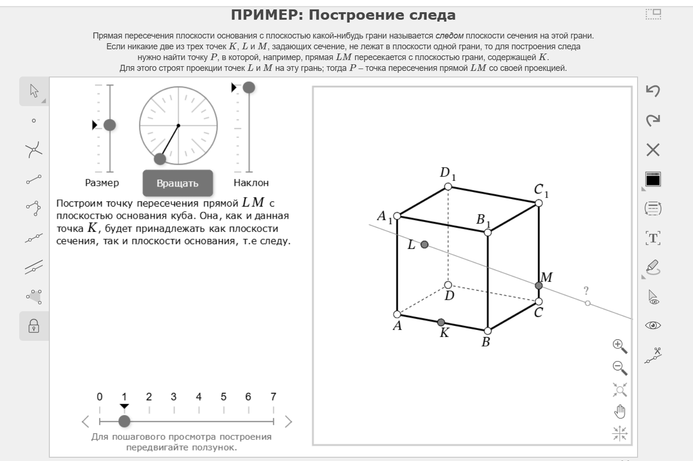
Рис. 2. Пример построения следа

- Интерактивные шаблоны для стереометрических построений.
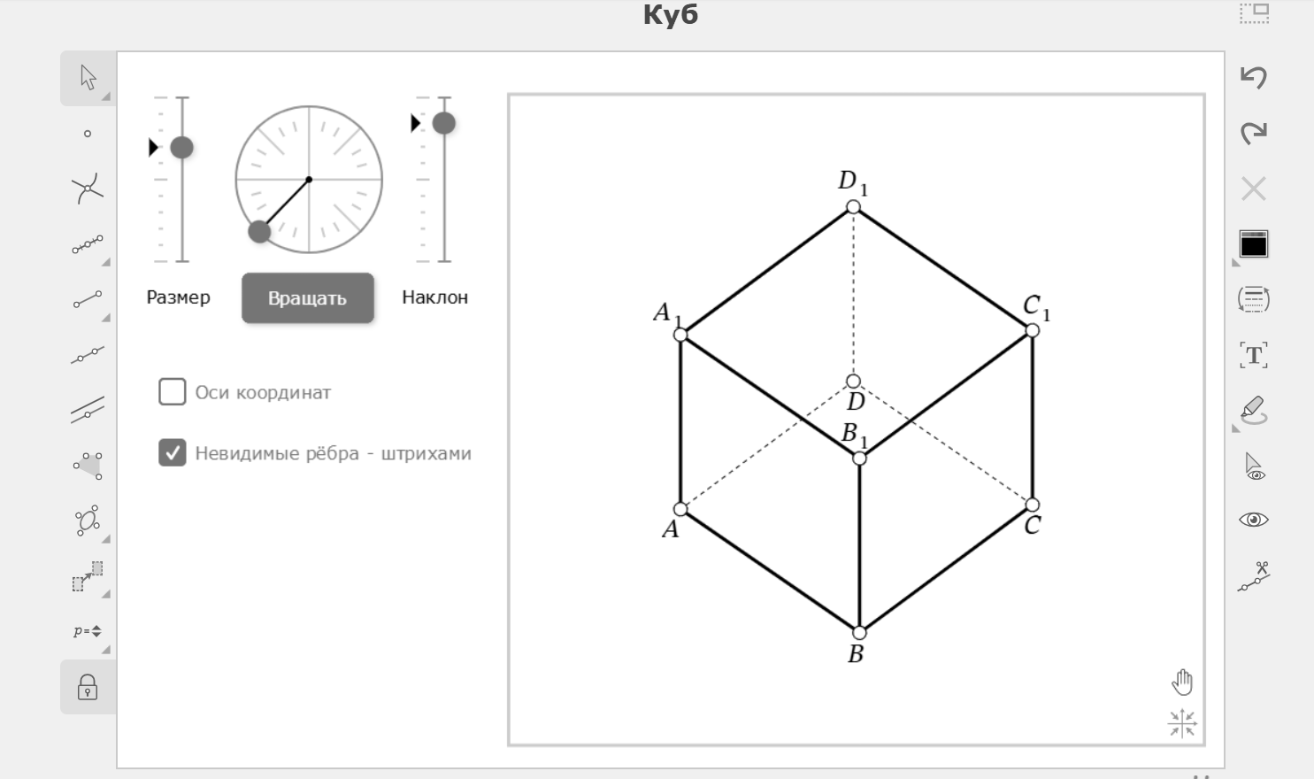
Рис. 3. Интерактивный шаблон куба

На уроке по теме «Построение сечения многогранников методом следов» учащимся предлагалось решить задачу со статичным изображением, а затем — с использованием интерактивного шаблона.
Задача. Постройте сечение куба $ABCDA_{1}B_{1}C_{1}D_{1}$, проходящее через точки $M, N, K.$
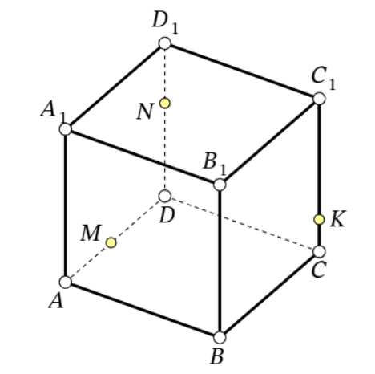
Рис. 4. Чертеж к задаче

Таблица 1. Решение к задаче
Шаг 1. Отметим инструментом «Создать точку» точки $M, N, K.$ | Шаг 2. Инструментом «Построить прямую» проводим прямую через точки $N, K.$ $NK$— след.
 | 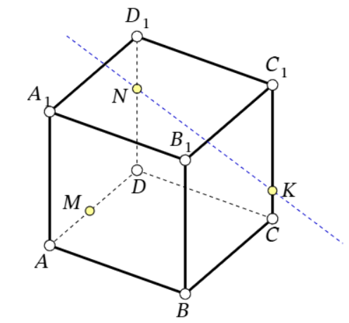
Шаг 3. Инструментом «Построить точку пересечения двух линий» находим точку пересечения прямых $DC$ и следа $NK$. Назовем точку — $L$.  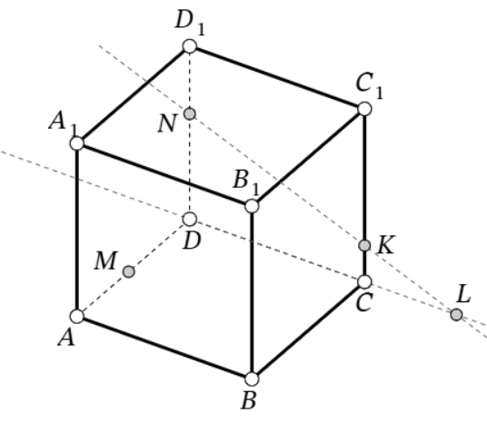 | Шаг 4. Инструментом «Построить точку пересечения двух линий» находим точку пересечения прямой $ML$ и ребра $BC$. Назовем точку — $H$.  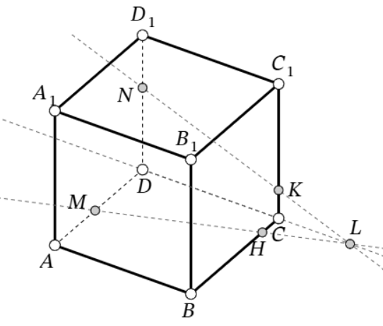
Шаг 5. Инструментом «Построить отрезок» соединим точки $M, N, K$ и $H.$ $MNKH$ — искомое сечение.
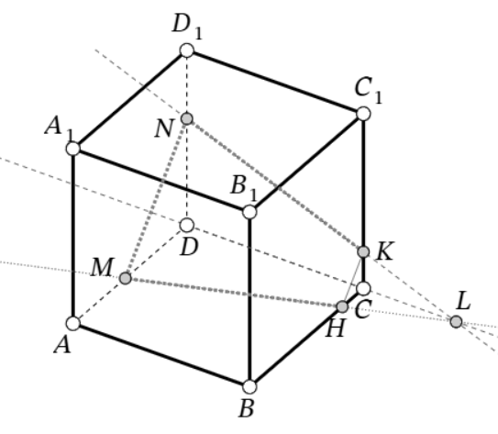

В процессе решения задачи с использованием интерактивного шаблона были включены следующие вопросы и подзадачи:
- Поверните полученное сечение вокруг любой оси. Изменились ли его размеры и форма?
- Передвиньте точку $N$ вдоль ребра $DD_{1}$ вверх или вниз. Остается ли сечение трапецией? Почему?
- Передвиньте точку $N$ на продолжение ребра $DD_{1}$ за точку $D_{1}$. Верно ли, что сечение останется трапецией? Какой многоугольник получится в действительности?
В решении задач с использованием интерактивного шаблона выявлены следующие преимущества по сравнению со статичным изображением:
- Обучающиеся в любой момент могли повернуть многогранник, наклонить его или приблизить под тем углом, при котором скрытые ребра, направление секущей плоскости становятся максимально наглядными. В отличие от статичного изображения, где неудачно выбранный ракурс затруднял восприятие обучающихся.
- Оперативная самопроверка правильности сечения путем вращения модели (истинное сечение не изменяется) обеспечивало мгновенную обратную связь, недоступную при работе со статичным изображением.
- При работе со статичным изображением значительная часть ошибок связана с неверным представлением о положении невидимых элементов. Свободное вращение позволило устранять подобные неопределенности, что существенно снижало количество ошибок уже на этапе первичного закрепления.
- Возможность самостоятельно «заглянуть за грань» вызывала познавательный интерес. Обучающиеся переходят от репродуктивного копирования чертежа к активному экспериментированию, что переводит деятельность на более высокий уровень — уровень исследования.
Образовательная платформа «1С:Урок» предоставляет широкие интерактивные возможности для изучения стереометрии, однако максимальная эффективность достигается при целенаправленной работе учителя. Именно учитель, исходя из конкретных методических целей, должен составлять для каждого раздела виртуальной лаборатории комплекс вопросов, отвечая на которые школьник должен будет целенаправленно осваивать работу с ресурсом и формировать необходимые пространственные представления и навыки.

Литература
- «1С:Образование 5. Школа» — система организации и поддержки учебного процесса: методические рекомендации по использованию в образовательных учреждениях. Издание второе, переработанное / под ред. Т. А. Чернецкой. — М.: ООО «1С-Паблишинг», 2017. — 169 с.: ил.
- «1С:Урок». Электронные учебные материалы для учителей и школьников. — URL: https://urok.1c.ru/, дата посещения: 20.11.2025.

